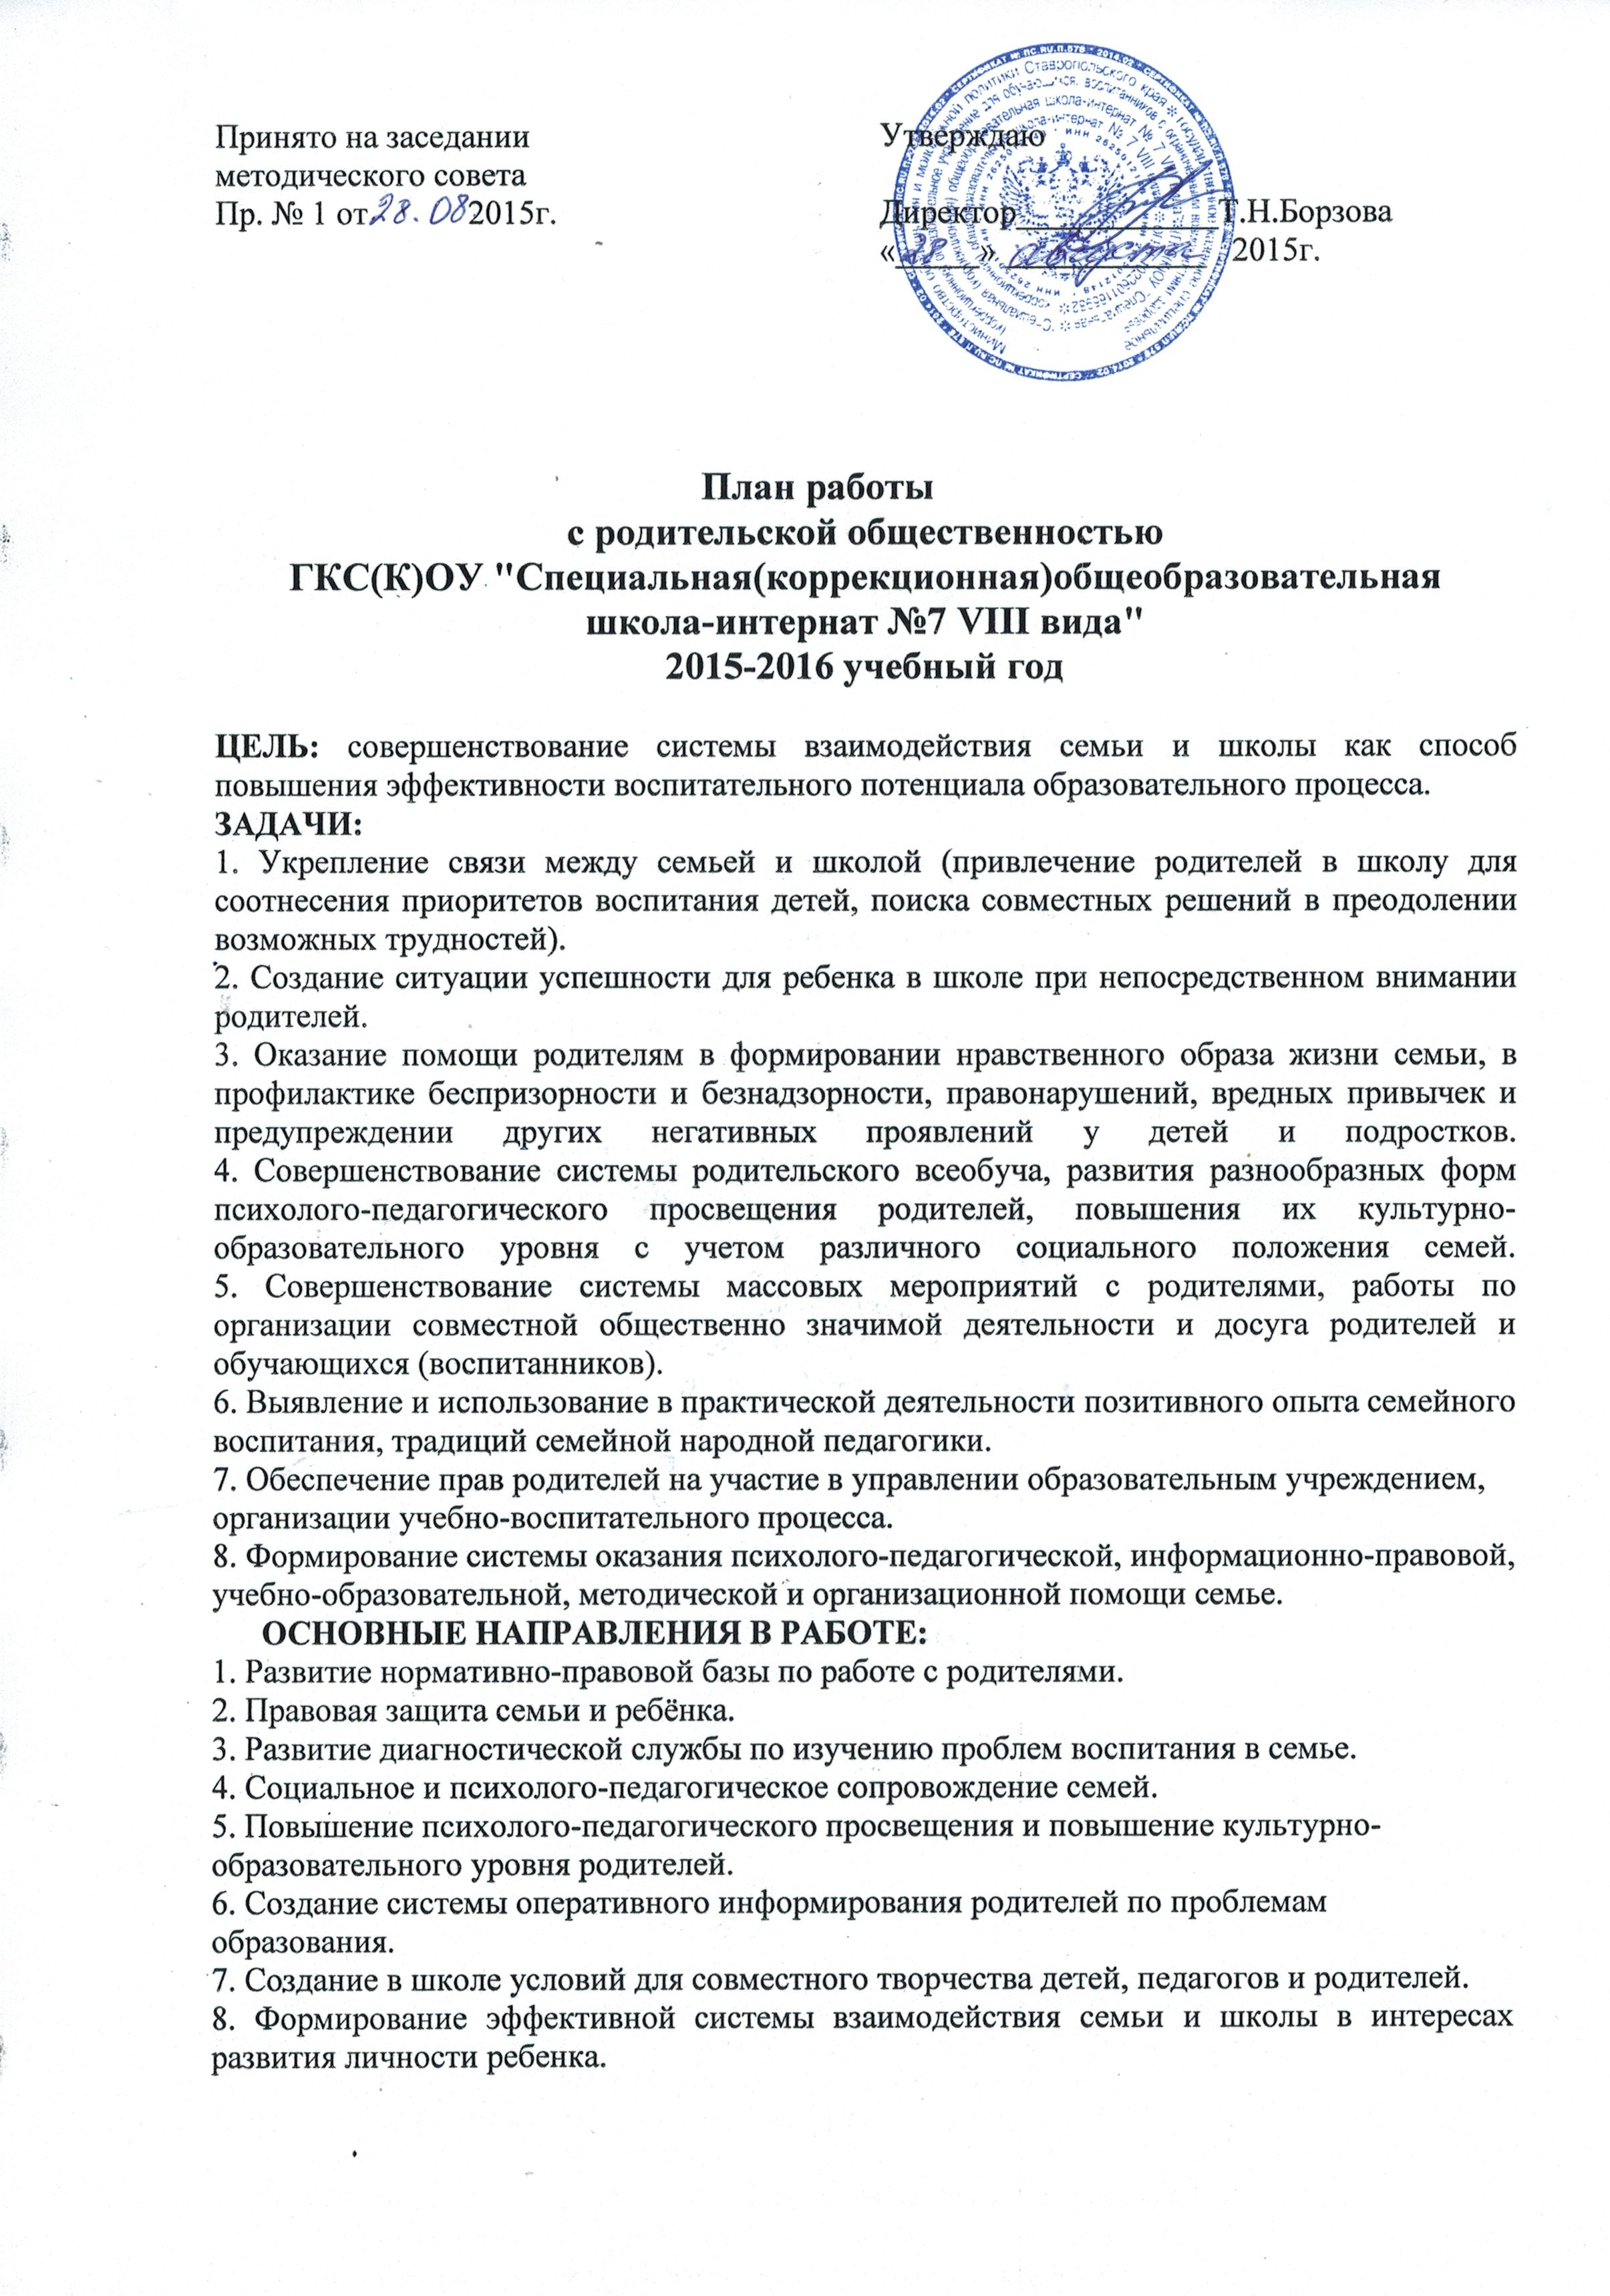
9. Участие родительской общественности в управлении образовательным учреждением, организацией учебно-воспитательного процесса.
10. Оказание помощи семье.
11. Работа с педагогическими кадрами по вопросам совершенствования работы с семьёй.

ОРГАНИЗАЦИОННЫЕ ФОРМЫ И ОСНОВНЫЕ НАПРАВЛЕНИЯ
ДЕЯТЕЛЬНОСТИ
1. Развитие нормативно-правовой базы по работе с родителями.

№ | Мероприятия | Срок | Ответственный
1.1. | Проведение мониторинга действующих правовых и нормативных актов по вопросам организации работы с семьёй по проблемам обучения и воспитания детей и подростков. | В течение всего периода | Администрация школы
1. 2. | Разработка рекомендаций об организационном и методическом взаимодействии школы и семьи. | В течение всего периода | Зам. директора по ВР
1.3. | Введение в действие нормативных правовых актов, обеспечивающих права родителей на участие в управлении образовательным учреждением, организацией учебно-воспитательного процесса. | В течение всего  периода | Администрация школы

2. Правовая защита семьи и ребёнка.

№ | Ознакомление родителей  с нормативно - правовыми документами | Дата | Ответственный
2.1. | Устав ГКС(К)ОУ "Специальная (коррекционная)общеобразовательная школа-интернат №7VIII вида". | сентябрь | Администрация  Классные руководители
2.2. | Федеральный закон от 24 июня 1999 г. № 120-ФЗ. | октябрь | Соц. педагог
2.3. | Семейный кодекс РФ. | ноябрь | Соц. педагог
2.4. | Конвенция ООН «О правах ребёнка». | октябрь | Соц. педагог
2.5. | Трудовой кодекс РФ. | март | Соц. педагог
2.6. | Локальные акты школы. | В течение всего периода | Администрация

3. Развитие диагностической службы по изучению проблем воспитания в семье.
№ | Мероприятия | Срок | Ответственный
3.1. | Сформировать базу данных о семьях учащихся. | В течение года | Соц. педагог
3.2. | Социальный паспорт школы. | Сентябрь -октябрь | Соц. педагог
3.3. | Проведение диагностических исследований с целью выявления уровня педагогической компетентности и педагогических потребностей родителей. | В течение года | Классные руководители
3.4. | Изучение удовлетворённости родителей работой школы. | Апрель | Зам. директора по ВР
3.5. | Анализ уровня сотрудничества семьи и школы. | 1 раз в полугодие | Зам. директора по ВР

4. Социальное и психолого-педагогическое сопровождение семей.

№ | Мероприятия | Срок | Ответственный
4.1. | 1). Медико – психолого – педагогические консультации для родителей педагога- психолога, социальногопедагога, медработника, учителя-логопеда, педагогов.  2). Поддержание взаимосвязи со специалистами наркологической служб, ОВД и КДН по профилактике правонарушений, наркомании, токсикомании, табакокурения и т. д.; проведение дней профилактики с приглашением родителей. | Консультации по графику | Школьные специалисты
4.2. | «Родительская пятница»  Коррекционно-просветительская работа:  - педагога - психолога  - медицинского работника  - учителя - логопеда  - социального педагога | 1 пятница месяца  2 пятница месяца  3 пятница месяца  4 пятница месяца | Школьные специалисты
4.3. | Выявление семей, оказавшихся в социально-опасном положении и организация профилактической работы с ними. | В течение  года. | Соц. педагог  Классные руководители
4.4. | Оказание помощи родителям в формировании нравственного образа жизни семьи, в профилактике беспризорности и правонарушений, вредных привычек и предупреждении других негативных проявлений среди детей и подростков. | В течение  года. | Педагогический коллектив
4.5. | 1). Индивидуальные встречи учащегося, родителей и классного руководителя «Путь становления и развития ребенка с ОВЗ» (на основе психолого – педагогического обследования).  2). Лекторий для родителей уч-ся 1-9 классов «Создание атмосферы эмоциональной защищенности, тепла и любви в семье». | 1 раз в год с каждым учеником  ноябрь | Социальный педагог, Классные руководители
4.6. | Посещение неблагополучных семей. | По мере необходимости | Соц. педагог  Классные руководители, воспитатели
4.7. | Межведомственная операции «Подросток» - «Семья» (мероприятия, обеспечивающие социальную и правовую защиту детей, проживающих в семьях, находящихся в социально-опасном положении, с целью оказания адресной помощи подросткам и их семьям). | Апрель | Зам. директора по ВР, социальный педагог
4.8. | Организация совместной работы школы с краевым Центром социально - психологической помощи семье и подросткам. | В течение  года. | Социальный педагог

5. Повышение психолого-педагогического просвещения и повышение культурно-образовательного уровня родителей.

№ | Мероприятия | Срок | Ответственный
5.1. | Создание системы родительского всеобуча, с целью повышения педагогической культуры и просвещения родителей. | В течение  учебного года. | Педагогический коллектив
5.2. | Организация встреч родителей со школьными специалистами и общественностью. | В течение  учебного года. | Зам. директора по ВР
5.3. | Выпуск и распространение печатных материалов для родителей. | В течение  учебного года. | Педагогический коллектив
5.4. | Создание выставок педагогической литературы для родителей. | В течение  учебного года. | Библиотекарь
5.5. | Выявление и распространение позитивного опыта семейного воспитания, традиций семейной педагогики через районные средства массовой информации. | В течение  учебного года. | Зам. директора по ВР
5.6. | Работа клуба «Родительская академия»  1)."Права, обязанности и ответственность родителей (законных представителей)"  ( Семейный кодекс РФ).  2).Родительский лекторий: « Наркоситуация в среде подрастающего поколения».  3). Тренинг для родителей по предупреждению правонарушений среди несовершеннолетних.  4).Педагогический практикум: «Медиабезопасность».  5). Деловая игра «Отцы и дети».  6). Вечер вопросов и ответов: «Семейное право для подростков и родителей».  7). Конвенция ООН «О правах ребёнка». Интеллектуально-познавательная игра для родителей: «Права ваших детей, родители!».  8). Родительский лекторий: «О детской жестокости и агрессии подросткового возраста».  9). Трудовой кодекс РФ.  Встреча с родителями за круглым столом: «Профессиональный выбор вашего ребенка».  Консультация для родителей: « Возможность трудоустройства несовершеннолетних». | В течение  учебного года. | Социальный педагог.  Педагог- психолог.

6. Создание системы оперативного информирования родителей по проблемам образования.

№ | Мероприятия | Срок | Ответственный
6.1. | Проверка дневников учащихся. | каждая пятница | Классные руководители
6.2. | Итоги успеваемости, поведения и посещаемости учащихся за четверть. | на 1 число каждой новой четверти. | Классные руководители
6.3. | Характеристика выпускника. | Апрель выпускного года. | Классный руководитель класса
6.4. | Составление карт развития детей и таблиц результатов их учебной деятельности. | В течение учебного года. | Педагогический коллектив
6.5. | Ведение дневников наблюдений за процессом развития ребенка и тетрадей достижений учащихся. | В течение учебного года. | Классные руководители, воспитатели
6.6. | Стенд «Для вас, родители» | Обновление материала ежемесячно. | Школьные специалисты

7. Создание в школе условий для совместного творчества детей, педагогов и родителей.
№ | Мероприятия | Срок | Ответственный
7.1. | Праздничная торжественная линейка, посвящённая Дню знаний. | сентябрь | Зам. директора по ВР
7.2. | Праздничный концерт «Для вас, родные», посвящённый Дню пожилого человека. | октябрь | Зам. директора по ВР
7.3. | Всероссийский День матери (праздничная программа для мам). | ноябрь | Зам. директора по ВР
7.4. | «От всей души», праздничная программа, посвящённая Международному Дню инвалидов. | декабрь | Соц. педагог,  Ст.вожатая.
7.5. | Новогоднее представление.  Конкурс на лучший новогодний костюм. | декабрь | Зам. директора по ВР
7.6. | Мама, папа и я – дружная семья» (для 1-4 классов). | февраль | Учитель физического воспитания
7.7. | «Мама, папа и я – спортивная семья» (для 5-9 классов). | март | Учитель физического воспитания
7.8. | Праздник семьи. Семейные игровые программы. Конкурс семейных стенгазет. | апрель | Соц. педагог,  воспитатели.
7.9. | Праздники, посвящённые окончанию учебного года.  Последний звонок. | май | Классные руководители
7.10. | Обогащение совместного досуга родителей и детей экскурсиями, поездками, организацией отдыха и т.п. | В течение  учебного года. | Родительский комитет

8. Формирование эффективной системы взаимодействия семьи и школы в интересах развития личности ребенка.

№ | Мероприятия | Срок | Ответственный
8.1. | Заключение договора о сотрудничестве. | В течение  всего периода | Администрация
8.2 | Классные тематические родительские собрания. | В течение учебного года | Классные  руководители
8.3. | Общешкольное родительское собрание на тему: «Правовое воспитание детей с ОВЗ в семье и школе». | декабрь | Администрация.  Совет родителей.
8.4. | Общешкольное родительское собрание на тему: «Роль семьи в организации ЗОЖ детей с ОВЗ». | апрель | Администрация.  Совет родителей.
8.5. | "День знаний" в школе - интернате.  Торжественная линейка с приглашением родителей обучающихся. | сентябрь | Классные руководители,  воспитатели
8.7. | День открытых дверей при проведении общешкольного традиционного праздника «Неделя труда" | ноябрь | Учителя трудового обучения

9. Участие родительской общественности в управлении образовательным учреждением, организацией учебно-воспитательного процесса.

№ | Мероприятия | Срок | Ответственный
9.1. | Организация работы классных родительских комитетов. | В течение  учебного года. | Классные руководители
9.2. | Организация работы Совета родителей школы. | В течение  учебного года. | Зам. директора по ВР
9.3. | Регулярное проведение классных родительских собраний. | 1 раз в четверть | Классные руководители
9.4. | Регулярное проведение общешкольных родительских собраний по проблемам воспитания и обучения детей с ОВЗ. | 1 раз в полугодие | Зам. директора по ВР
9.5. | Привлечение родителей в решении проблем обучения и воспитания детей на педагогических советах. | По необходимости | Зам. директора по ВР
9.6. | Оказание посильной помощи школе родителями (помощь в ремонте, организация внеклассных мероприятий). | В течение  учебного года. | Родительский комитет

10. Оказание помощи семье.

№ | Мероприятия | Срок | Ответственный
10.1. | Организация летнего оздоровительного отдыха. | Июнь | Администрация
10.2. | Организация внеурочной занятости детей (кружки по интересам.) | В течение  учебного года. | Администрация
10.3. | Оказание психолого-педагогической помощи семьям (консультации). | В течение  учебного года. | Администрация
10.4. | Оказание материальной помощи малообеспеченным семьям. | В течение  учебного года. | Администрация

11. Работа с педагогическими кадрами по вопросам совершенствования работы с семьёй.

№ | Мероприятия | Срок | Ответственный
11.1. | Проведение педсоветов, семинаров, совещаний по вопросам совершенствования работы с семьёй. | В течение  учебного года. | Зам. директора по ВР
11.2. | Разработка и распространение информационно-просветительских материалов для различных категорий школьных специалистов по работе с родителями. | В течение  учебного года. | Зам. директора по ВР
11.3. | Создание методической копилки по работе с родителями (методическая литература, сценарии родительских собраний, анкет). | В течение  всего периода. | Зам. директора по ВР
11.4. | Обобщение передового педагогического опыта в работе с семьёй. | В течение  всего периода. | Зам. директора по ВР

ОЖИДАЕМЫЕ РЕЗУЛЬТАТЫ:

1. Создание единого воспитательно-образовательного пространства "семья - школа".
2. Формировании нравственного образа жизни семьи, предупреждение негативных проявлений у детей и подростков при непосредственном участии родителей.
3. Создание традиций массовых мероприятий с родителями в интересах развития личности ребенка с ОВЗ.
4. Повышение педагогической культуры родителей, раскрытие творческого потенциала родителей, совершенствование семейного воспитания.
5. Создание открытой социально-педагогической системы в образовательном учреждении, стремящейся к диалогу, межличностному общению, широкому социальному взаимодействию с родителями и общественностью.
6. Усиление роли семьи в воспитании детей с ОВЗ.
7. Создание в школе информационного пространства для родителей.

Для детей и педагогов:

- обогащение познавательной деятельности детей;
- использование тех интересов ребенка, которые имеют место дома;
- улучшения отношения к школе в процессе совместной работы педагогов и родителей;
- использование талантов и увлечений родителей в процессе занятий.

Для родителей:

- возможность лучше разобраться в вопросах развития ребенка с ОВЗ;
- оценка достижений своих детей;
- понимание родителями процесса обучения (возможности и сложности своего ребёнка).
Конечная воспитательная цель семьи и школы – воспитать ребенка так, чтобы он был счастлив и благополучен в жизни. Достижение цели возможно только совместными усилиями.
КООРДИНАЦИЯ И КОНТРОЛЬ
ЗА РЕАЛИЗАЦИЕЙ И ВЫПОЛНЕНИЕМ ПЛАНА РАБОТЫ
Координация и контроль за реализацией возложен на заместителя директора по воспитательной работе, который анализирует ход выполнения плана, вносит изменения, осуществляет организационное, информационное и научно-методическое обеспечение по реализации.
КРИТЕРИИ ЭФФЕКТИВНОСТИ:
Критериями эффективности являются основы сотрудничества семьи и школы,
предусмотренные в целях и задачах.

№ п/п | Критерии | Способы отслеживания сотрудничества | Периодичность | Формы представления результата
1 | Полнота удовлетворения интересов и потребностей учащихся и их семей. | Изучение удовлетворённости учащихся и родителей работой школы  (анкетирование) | В конце учебного года. | Психологические исследования, таблицы, графики, справки.
2 | Многообразие видов и форм совместной деятельности семьи и школы. | Посещение мероприятий с родителями.  Анализ планирования работы с родителями. | Во время проведения мероприятий.  В конце учебного года. | Видео и фото материалы. Аналитическая справка.
3 | Участие родителей в делах школы и класса. | Отчёты классных руководителей о работе с родителями. | В конце  полугодия. | Аналитическая справка

